Géographie 5°SEGPA

- La répartition des richesses dans le monde

Richesse et pauvreté sont inégalement présentes sur le globe. La pauvreté touche aussi les pays développés. La pauvreté constitue un frein au développement durable et représente la première cause de mortalité dans le monde.

1. Les pays riches
Les pays riches sont surtout situés dans l'hémisphère Nord. Ils ont un revenu par habitant élevé. Ce sont des pays dans lesquels les activités industrielles et de services sont importantes. La plupart des habitants vivent bien, se logent confortablement et achètent ce dont ils ont besoin. Les habitants de l'Europe, de l'Amérique du nord, du Japon et de l'Australie représentent 20 % de la population mondiale. Pourtant, ils détiennent à eux seuls 80 % des richesses du monde.

2. Les pays pauvres

Les pays d’Afrique et d’Asie. Ils représentent 80 % de la population mais ne possèdent que 20 % des richesses de la planète. Ils ont un revenu par habitant très faible. Ce sont les pays dans lesquels les activités industrielles et de services sont très peu développées.
La plupart des habitants sont mal logés et souffrent souvent de malnutrition. Les maladies sont fréquentes et les hôpitaux et les médecins peu nombreux.

3. Richesse et pauvreté

Même s'il est difficile de mesurer richesse et pauvreté, il existe des signes qui fournissent de bonnes indications.
 | Pays riches  (pays industrialisés) | Pays pauvres  (pays de développement)
Situation | surtout dans l'hémisphère | surtout en Afrique et en Asie
Revenu par habitant | élevé | faible
Alimentation | abondante et variée | - sous-nutrition  - malnutrition (alimentation déséquilibrée)
Santé | - grand nombre de médecins  - bonne qualité des soins | - médecins peu nombreux  - hôpitaux mal équipés
Mortalité infantile | faible | importante
Espérance de vie | longue | courte
Scolarisation | obligatoire, souvent jusqu'à 16 ans | nombre d'analphabète
Équipement | élevé (voiture, télévision, appareils ménagers...) | faible

1°) Colorie la carte ci-dessous selon la même légende et donner un titre.

Pays riches Pays pauvres

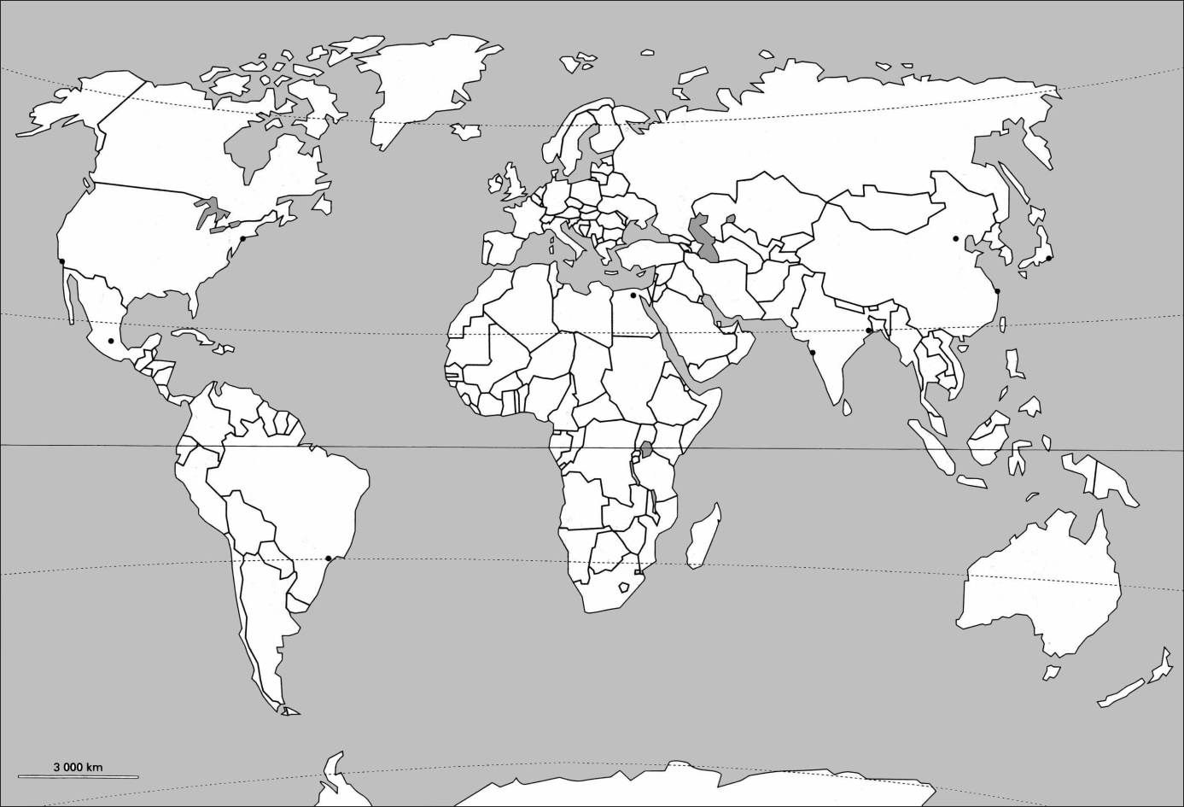
Titre :…………………………………………………………………………………………………………………………………………………...
2°) A l’aide d’un tableau, tentez de mesurer la situation de la Nouvelle-Calédonie.
Pays ……………….
(pays ……………….)
Situation
Revenu par habitant
Alimentation
Santé | -  -
Mortalité infantile
Espérance de vie
Scolarisation
Équipement

3°) Recherchez dans le dictionnaire les mots suivants : « richesse, développement, pauvreté et seuil ». Copier et apprendre.

